附件2（略）
附件3
孟布酮等4种兽药产品说明书和标签

一、孟布酮标签
兽用
【兽药名称】
通用名称：孟布酮
英文名称：Menbutone
汉语拼音：Mengbutong
【性状】
【包装规格】
【生产日期】
【生产批号】
【有效期】至
【运输注意事项】 防潮防晒。
【贮藏】 密封保存。
【批准文号】
【生产企业】

二、孟布酮粉说明书和标签
（一）孟布酮粉说明书
兽用
【兽药名称】
通用名称：孟布酮粉
商品名称：
英文名称：Menbutone Powder
汉语拼音：Mengbutong Fen
【主要成分】 孟布酮。
【性状】 本品为白色粉末。
【药理作用】 药效学 孟布酮为动物专用利胆药，具有刺激胃肠消化液分泌的作用，能够使动物胆汁分泌量增加2倍左右，胃液和胰液的分泌量达到正常分泌量的5倍左右，而对副交感神经系统及其支配器官（如子宫平滑肌及心肌）无兴奋作用。胆酸盐、胃蛋白酶、胰蛋白酶、胰脂肪酶和胰淀粉酶等分泌增加，促进胃肠内脂肪、蛋白质和淀粉等的消化吸收。
药动学 成年猪单次内服孟布酮粉（20mg/kg体重），孟布酮吸收较快且较完全，血药浓度达峰时间（T_{max}）为1.5±0.00h，达峰浓度（C_{max}）为17.88±2.07 mg/L，血浆消除半衰期（T_{1/2}）约为5小时，药时曲线下面积（AUC）为106.44±7.38mg/L·h。成年猪多次内服孟布酮粉（20mg/kg体重），稳态时的药时曲线下面积（AUCss）为203.08±91.37 mg/L·h，蓄积指数（Rac）为0.69，表明按临床推荐剂量多次内服孟布酮粉，体内无蓄积性。
药物相互作用 本品禁与含钙制剂或含普鲁卡因青霉素或维生素B制剂同时使用。
【适应证】 用于猪消化不良、食欲减退和便秘腹胀等胃肠机能障碍。本品可以单独使用，也可作为辅助治疗药与其他药物联合使用。
【用法与用量】 以孟布酮计。内服：一次量，每1kg体重，猪10～30mg，一日1次，连用1～5日。
【不良反应】 按规定剂量使用，暂未见不良反应。
【注意事项】 1.本品不宜用于小于10日龄的仔猪。
2.本品如出现明显变色，不得使用。
3.本品如不慎接触皮肤，请尽快冲洗。
4.未使用完的本品及包装，由兽医按照相关规定进行无害化处理。
【休药期】 猪6日。
【规格】 10%
【包装】
【贮藏】 密封，在干燥处保存。
【有效期】 36个月。
【批准文号】
【生产企业】
（二）孟布酮粉标签
【兽药名称】
通用名称：孟布酮粉
商品名称：
英文名称：Menbutone Powder
汉语拼音：Mengbutong Fen
【主要成分】 孟布酮。
【性状】 本品为白色粉末。
【适应证】 用于猪消化不良、食欲减退和便秘腹胀等胃肠机能障碍。本品可以单独使用，也可作为辅助治疗药与其他药物联合使用。
【用法与用量】 以孟布酮计。内服：一次量，每1kg体重，猪10～30mg，一日1次，连用1～5日。
【规格】 10%
【批准文号】
【生产日期】
【生产批号】
【有效期】至
【休药期】 猪6日。
【贮藏】 密封，在干燥处保存。
【包装】
【生产企业】

三、孟布酮注射液说明书和标签
（一）孟布酮注射液说明书
兽用
【兽药名称】
通用名称：孟布酮注射液
商品名称：
英文名称：Menbutone Injection
汉语拼音：Mengbutong Zhusheye
【主要成分】 孟布酮。
【性状】 本品为几乎无色至微黄色的澄明液体。
【药理作用】 药效学 孟布酮为动物专用利胆药，具有刺激胃肠消化液分泌的作用，能够使动物胆汁分泌量增加2倍左右，胃液和胰液的分泌量达到正常分泌量的5倍左右，而对副交感神经系统及其支配器官（如子宫平滑肌及心肌）无兴奋作用。胆酸盐、胃蛋白酶、胰蛋白酶、胰脂肪酶和胰淀粉酶等分泌增加，促进胃肠内脂肪、蛋白质和淀粉等的消化吸收。
药动学 成年猪单次肌注孟布酮注射液（10mg/kg体重），孟布酮吸收较快且较完全，血药浓度达峰时间（T_{max}）为1.67±0.26h，达峰浓度（C_{max}）为19.01±1.73mg/L，血浆消除半衰期（T_{1/2}）约为9小时，药时曲线下面积（AUC）为109.01±15.95mg/L·h。成年猪多次肌注孟布酮注射液（10mg/kg体重），稳态时的药时曲线下面积（AUCss）为94.70±28.79mg/L·h，蓄积指数（Rac）为0.90，表明按临床推荐剂量多次肌注孟布酮注射液，体内无蓄积性。
药物相互作用 本品禁与含钙制剂或含普鲁卡因青霉素或维生素B制剂同时使用。
【适应证】 用于猪消化不良、食欲减退和便秘腹胀等胃肠机能障碍。本品可以单独使用，也可作为辅助治疗药与其他药物联合使用。
【用法与用量】 以孟布酮计。肌内注射：一次量，每1kg体重，猪10mg，一日1次。必要时，对于病情严重的猪可在24小时后重复使用。
【不良反应】 1.肌内注射后，在注射部位可能出现水肿、出血或坏死等反应。
2.使用本品后，猪偶尔会出现躁动不安、呼吸频率加快等反应。
【注意事项】 1.禁用于对本品过敏、心律失常、高热或胆道阻塞的猪；禁用于猫。
2.本品可用于猪妊娠早、中期和哺乳期，但禁用于妊娠晚期（妊娠期后1/3段）。
3.肌内注射时，每个注射部位的给药体积不超过20ml。
4.孟布酮安全剂量范围不明确。如猪如出现心脏传导阻滞，可注射强心药解救。
5.对本品活性成分过敏的人员不得接触本品。
6.未使用完的本品及包装，由兽医按照相关规定进行无害化处理。
【休药期】 猪7日。
【规格】 按C₁₅H₁₄O₄计 （1）10ml∶1g （2）100ml∶10g
【包装】
【贮藏】 遮光，密闭保存。
【有效期】 36个月；开启后28日。
【批准文号】
【生产企业】
（二）孟布酮注射液标签
兽用
【兽药名称】
通用名称：孟布酮注射液
商品名称：
英文名称：Menbutone Injection
汉语拼音：Mengbutong Zhusheye
【主要成分】 孟布酮。
【性状】 本品为几乎无色至微黄色的澄明液体。
【适应证】 用于猪消化不良、食欲减退和便秘腹胀等胃肠机能障碍。本品可以单独使用，也可作为辅助治疗药与其他药物联合使用。
【用法与用量】 以孟布酮计。肌内注射：一次量，每1kg体重，猪10mg，一日1次。必要时，对于病情严重的猪可在24小时后重复使用。
【规格】 按C₁₅H₁₄O₄计 （1）10ml∶1g （2）100ml∶10g
【批准文号】
【生产日期】
【生产批号】
【有效期】至
【休药期】 猪7日。
【贮藏】 遮光，密闭保存。
【包装】
【生产企业】

四、甘胆口服液说明书和标签
（一）甘胆口服液说明书
兽用
【兽药名称】
通用名称：甘胆口服液
商品名称：
汉语拼音：Gandan Koufuye
【主要成分】 板蓝根、人工牛黄、甘草、冰片、猪胆粉、玄明粉。
【性状】 本品为棕褐色的液体，有少量轻摇易散的沉淀。
【功能与主治】 清热解毒，凉血宣肺，止咳平喘。主治鸡传染性支气管炎与鸡毒支原体感染引起的肺热咳喘，犬传染性气管支气管炎引发的咳嗽，牛肺热咳喘。
【用法与用量】 混饮：每1.5L饮水，鸡1ml，连用3~5日；灌服：每1kg体重，犬0.1ml，一日2次，连用7日；喂服：每1kg体重，牛0.2ml，连用5日。
【不良反应】 暂未发现不良反应。
【注意事项】
【规格】 每100ml相当于原生药24.4g。
【包装】
【贮藏】 密封，避光。
【有效期】 24个月。
【批准文号】
【生产企业】
（二）甘胆口服液标签
兽用
【兽药名称】
通用名称：甘胆口服液
商品名称：
汉语拼音：Gandan Koufuye
【主要成分】 板蓝根、人工牛黄、甘草、冰片、猪胆粉、玄明粉。
【性状】 本品为棕褐色的液体，有少量轻摇易散的沉淀。
【功能与主治】 清热解毒，凉血宣肺，止咳平喘。主治鸡传染性支气管炎与鸡毒支原体感染引起的肺热咳喘，犬传染性气管支气管炎引发的咳嗽，牛肺热咳喘。
【用法与用量】 混饮：每1.5L饮水，鸡1ml，连用3~5日；灌服：每1kg体重，犬0.1ml，一日2次，连用7日；喂服：每1kg体重，牛0.2ml，连用5日。
【规格】 每100ml相当于原生药24.4g。
【批准文号】
【生产日期】
【生产批号】
【有效期】至
【贮藏】 密封，避光。
【包装】
【生产企业】
附件4
孟布酮每日允许摄入量和最高残留限量（试行）

申报单位参照欧盟有关标准制定孟布酮每日允许摄入量（ADI），参照日本肯定列表制定最高残留限量（MRLs），如下表：
活性成分 | ADI | 残留标示物 | 动物品种 | 靶组织 | MRLs
孟布酮 | 0-60μg·（kg·b.w.·d）⁻¹ | 孟布酮 | 猪 | 肌肉 | 40μg·kg⁻¹
 |  |  |  | 脂肪 | 40μg·kg⁻¹
 |  |  |  | 肝脏 | 40μg·kg⁻¹
 |  |  |  | 肾脏 | 40μg·kg⁻¹

附件5

孟布酮残留检测方法标准（试行）

动物性食品中孟布酮残留量的测定
高效液相色谱法

1 范围

本标准规定了动物性食品中孟布酮残留检测的制样和高效液相色谱测定方法。
本标准适用于猪肌肉、脂肪、肝脏和肾脏组织中孟布酮残留量的检测。

2 规范性引用文件
下列文件中的条款对于本文件的应用是必不可少的。凡是注日期的引用文件，其随后所有的修改单（不包括勘误的内容）或修订版均不适用于本标准，然而，鼓励根据本标准达成协议的各方研究是否可使用这些文件的最新版本。凡是不注日期的引用文件，其最新版本适用于本标准。
GB/T 6682-2008 分析实验室用水规格和试验条件。

3 原理
试料中残留的孟布酮，用乙腈或脂肪提取溶剂（乙腈︰乙酸乙酯︰水=90︰4︰6）提取，冷冻除脂后，经反相固相萃取柱净化，用反相高效液相色谱-紫外检测器检测，外标法定量。

4 试剂和材料
以下所用试剂，除特别注明外均为分析纯试剂，水为符合GB/T6682规定的一级水。
4.1 孟布酮对照品：纯度≥99.0%。
4.2 乙腈、乙酸乙酯、甲醇：色谱纯。
4.3 磷酸：含量≥85%。
4.4 0.5%磷酸溶液：取磷酸5mL，加水稀释至1000mL，混匀，即得。
4.5 流动相：乙腈-0.5%磷酸溶液（36︰64），滤过，超声30 min，即得。
4.6 孟布酮储备液（1mg/mL）：精密称取孟布酮对照品10mg于10mL容量瓶中，用乙腈溶解并稀释至刻度。保存于-20℃，有效期为3个月。
4.7 孟布酮标准工作液：精密量取孟布酮储备液，用流动相稀释成浓度为1μg/mL、2μg/mL、5μg/mL、10μg/mL、20μg/mL的系列标准工作液。
4.8 浓氨溶液：色谱纯，含量≥25%。
4.9 0.5%氨水溶液：取浓氨溶液0.5mL，加水至100mL，混匀即可。
4.10 9%氨化甲醇溶液：取浓氨溶液9mL，加甲醇至100mL，混匀即可。
4.11 脂肪提取溶剂：乙腈-乙酸乙酯-水（90︰4︰6）。
4.12 微孔滤膜：有机相，孔径0.22μm。
4.13 反相固相萃取柱：如Oasis WAX 60mg/3 mL，30μm或效能相当的萃取柱。

5 仪器和设备
5.1 高效液相色谱仪（配紫外检测器）。
5.2 天平：感量0.01g。
5.3 分析天平：感量0.00001g。
5.4 研磨杯。
5.5 高速冷冻离心机。
5.6 多管涡旋混合器。
5.7 固相萃取装置。
5.8 氮吹仪。

6 试料的制备与保存

6.1 试料的制备
取适量新鲜或解冻的空白或供试组织，绞碎并使均质。
──取均质后的供试样品，作为供试试料。
──取均质后的空白样品，作为空白试料。
──取均质后的空白样品，添加适宜浓度的标准工作液，作为空白添加试料。

6.2 试料的保存
-20℃以下保存。

7 测定步骤

7.1 提取

准确称取猪肌肉、肝脏、肾脏组织（1.00±0.01）g，加乙腈2mL，涡旋10min，8000r/min，

4℃离心10min，取上清液。重复提取1次。合并2次提取的上清液，置于-70℃冰箱6min，12000r/min，4℃离心10min，取上清液，40℃氮气吹干，残留物中加入0.5%氨水溶液3mL，涡旋5min，得到复溶液，备用。

准确称取猪脂肪组织（1.00±0.01）g，加脂肪提取溶剂2mL，涡旋25min，直至呈均匀的乳浊状，8000r/min，4℃离心10min，取上清液。重复提取1次。合并2次提取的上清液，置于-70℃冰箱6min，12000r/min，4℃离心10 min，取上清液，40℃氮气吹干，残留物中加入0.5%氨水溶液3mL，涡旋5min，得到复溶液，备用。

7.2 净化
将反相固相萃取柱依次用甲醇3mL、水3mL进行活化；复溶液3mL上样；用甲醇3mL淋洗，抽干；9%氨化甲醇溶液3mL洗脱，抽干。收集洗脱液，40℃氮气吹干，加入流动相300μL复溶，涡旋5min，滤过，滤液供高效液相色谱仪测定。

7.3 标准曲线制备
分别精密量取孟布酮标准工作液适量，使孟布酮质量分别为30ng、40ng、80ng、200ng、500ng和1000ng，40℃氮气吹干，分别用流动相300μL复溶，得6个不同浓度的孟布酮标准溶液（即100μg/L、133.3μg/L、266.6μg/L、666.6μg/L、1666.6μg/L和3333.3μg/L，相当于供试试料中含孟布酮30µg/kg、40µg/kg、80µg/kg、200µg/kg、500µg/kg和1000µg/kg），以峰面积为纵坐标、相应浓度为横坐标绘制标准曲线。

7.4 色谱条件
色谱柱：Waters Xbridge BEH C₁₈柱（4.6mm×250mm，5μm）或效能相当的色谱柱。
流动相：乙腈-0.5%磷酸溶液（36︰64）。
检测波长：235nm。
流速：1.0mL/min。
进样量：50μL。
柱温：25℃。

7.5 测定方法
按照标准曲线校正法或单点校正法测定试料中孟布酮残留量。标准工作液及试料溶液中孟布酮的响应值均应在仪器检测的线性范围之内。在上述色谱条件下，孟布酮标准工作液和空白添加试料溶液的高效液相色谱图见附录图A1～图A9。

7.6 空白试验
取空白试料，采用完全相同的测定步骤进行平行操作。

8 结果计算和表述
试料中孟布酮残留量的计算公式：
单点校正：X=A×Cs×V×1000/（A_{s}×m）
或标准曲线校正：X=C×V×1000/m
式中：
X——试样中孟布酮的残留量，μg/kg；
A——试样溶液中孟布酮的峰面积；
Cs——标准工作液中孟布酮的浓度，μg/mL；
V——流动相复溶残留物的体积，mL；
A_{s}——标准工作液中孟布酮的峰面积；
m——-称样量，g；
C——由标准曲线获得的孟布酮浓度，μg/mL。
注：计算结果需扣除空白值，测定结果用平行测定的算术平均值表示，保留三位有效数字。

9 方法灵敏度、准确度和精密度

9.1 灵敏度
本方法的检测限为20μg/kg，定量限为30μg/kg。

9.2 准确度
本方法在30µg/kg～800µg/kg添加浓度的回收率为75%～120%。

9.3 精密度
本方法的批内、批间相对标准偏差均≤15%。

附录A

（资料性附录）
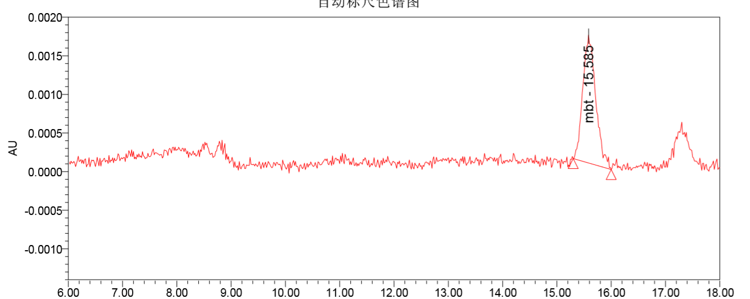
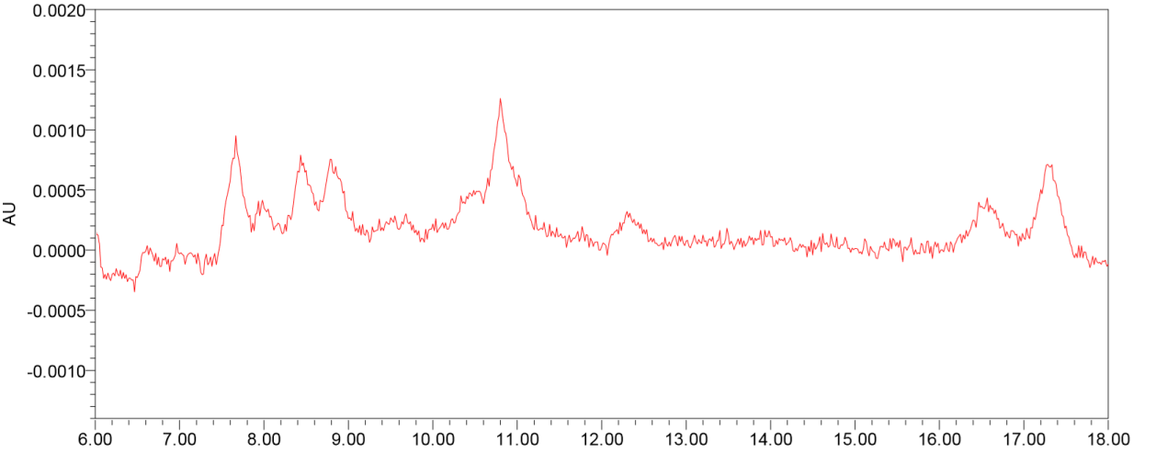
图A1 孟布酮对照品溶液色谱图（30μg/L）

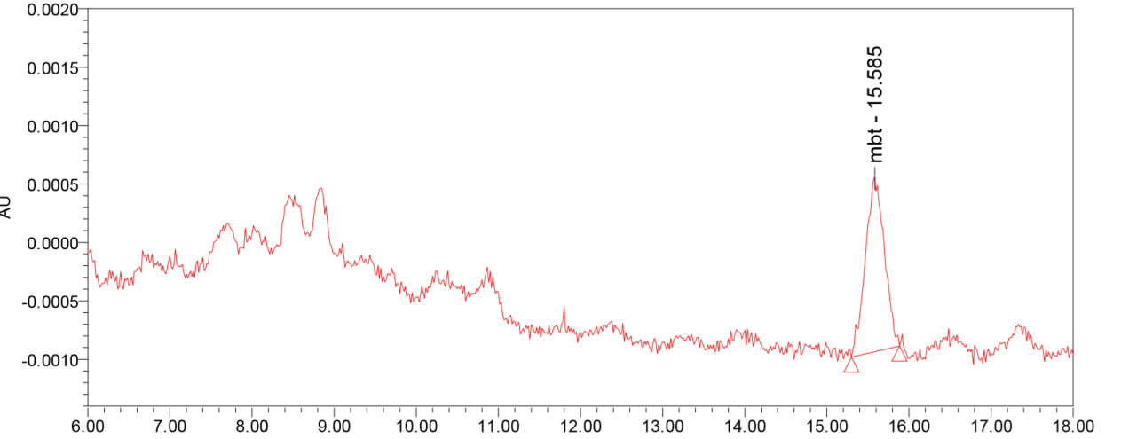
图A2 猪肌肉空白试料色谱图

图A3 猪肌肉空白添加试料色谱图（30μg/kg）

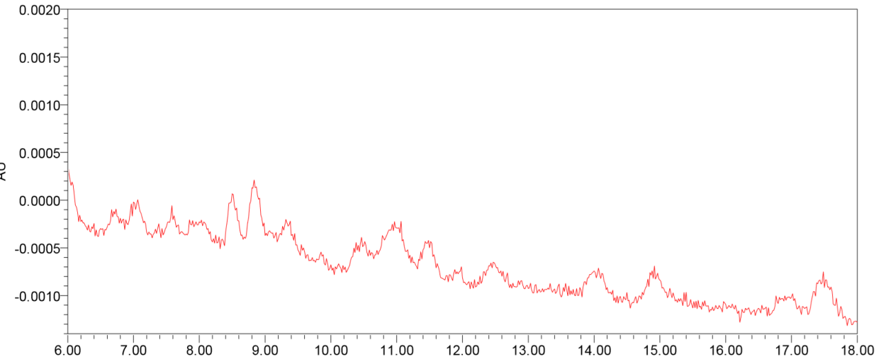
图A4 猪脂肪空白试料色谱图

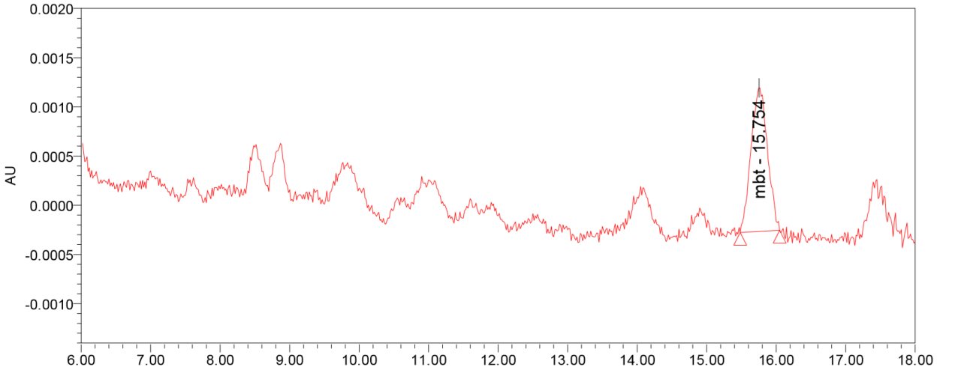
图A5 猪脂肪空白添加试料色谱图（30μg/kg）

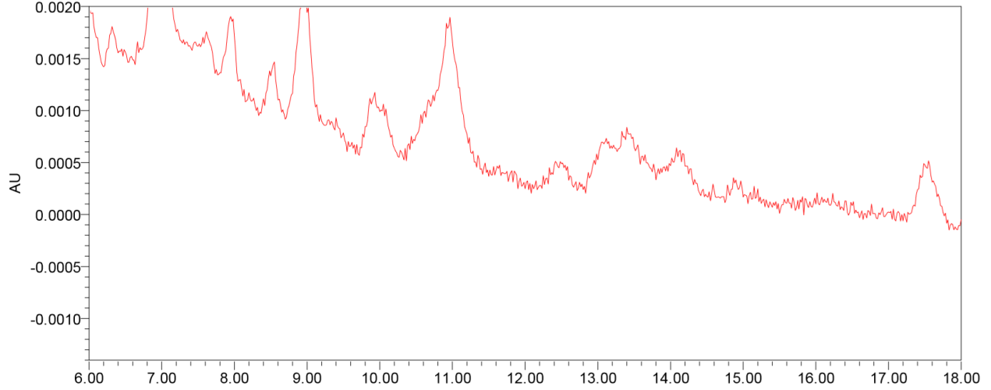
图A6 猪肝脏空白试料色谱图

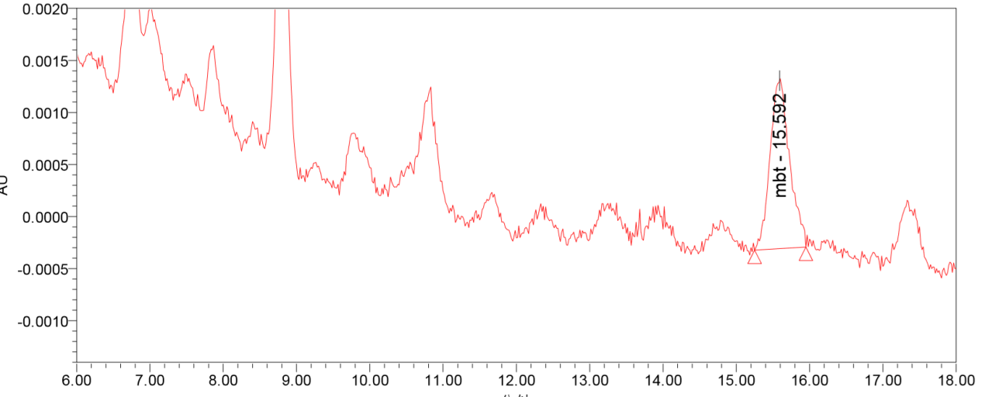
图A7 猪肝脏空白添加试料色谱图（30μg/kg）
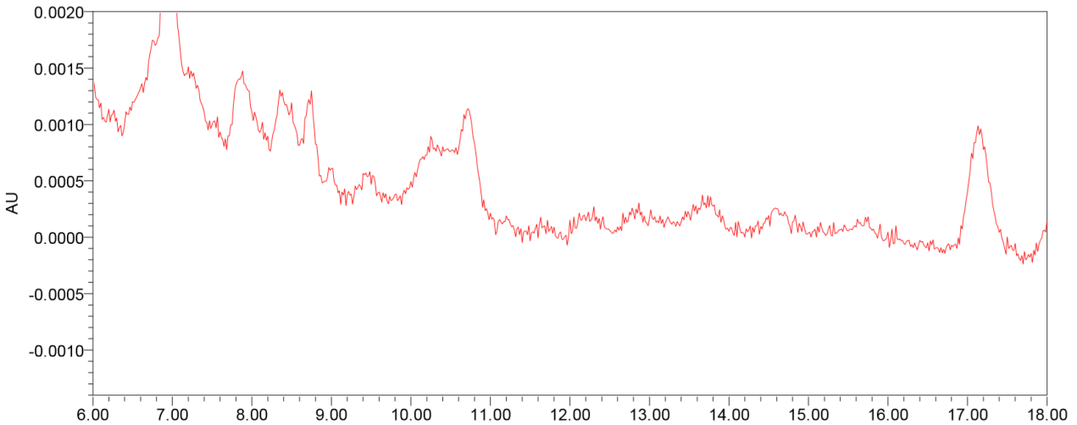
图A8 猪肾脏空白试料色谱图

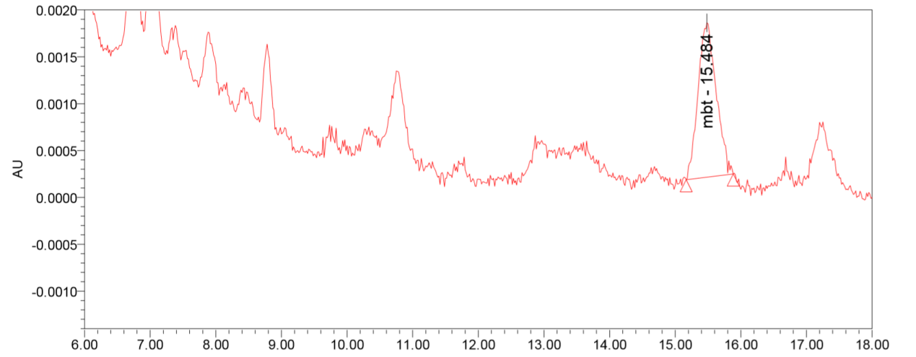
图A9 猪肾脏空白添加试料色谱图（30μg/kg）

